LAPORAN PRAKTIK KERJA LAPANGAN

DI PT.INOVINDO DIGITAL MEDIA

BIDANG : PEMBUATAN WEBSITE

DISUSUN UNTUK MEMENUHI SALAH SATU PERSYARATAN DALAM

MENYELESAIKAN STUDI DI

SMK NEGERI 4 BANDAR LAMPUNG



DISUSUN OLEH :

Nama : Muchamad Fahrell

NISN : 0071076287

Kompetensi Keahlian : Pengembangan Perangkat Lunak dan Gim



PEMERINTAH PROVINSI LAMPUNG

DINAS PENDIDIKAN DAN KEBUDAYAAN

SMK NEGERI 4 BANDAR LAMPUNG

JL.HOS.Cokroaminoto No.102 Telp.(0721)262637 Fax : 0721-251202

Kel.Enggal – Kec.Enggal – Kota Bandar Lampung 35118

E-mail : [smkn4bl@yahoo.co.id](mailto:smkn4bl@yahoo.co.id) [www.smkn4-bdl.sch.id](http://www.smkn4-bdl.sch.id)

NPSN: 10807215 NSS: 401126003028

# PENGESAHAN OLEH PEMBIMBING PERUSAHAAN

LAPORAN PRAKTIK KERJA LAPANGAN (PKL)

PT.INOVINDO DIGITAL MEDIA

KABUPATEN BANDUNG

DISETUJUI

|  |  |  |
| --- | --- | --- |
| Pembimbing Dunia Kerja  Project Manager  PT.Inovindo |  | Digital Marketer  PT.Inovindo |
| ADE RIDWAN, A.Md.Kom. NIP. |  | RIZKY MAULANA YUSUF  NIP. |

Direktur Utama PT.Inovindo Digital Media

NOVI SETIA NURVIAT, S.SI

NIP.

SMK NEGERI 4 BANDAR LAMPUNG

DISETUJUI

KETUA KOMPETENSI KEAHLIAN     PEMBIMBING

|  |  |
| --- | --- |
| DIAN SRI PURWANTI, S.PD | AHMAD EKO SAPUTRA, S.KOM |
| NIP. | NIP. |

    MENGETAHUI

KEPALA SMK NEGERI 4 BANDAR LAMPUNG

Hj. DEWI NINGSIH, S.Pd., M.Pd

NIP. 19720913 199702 2 002

# IDENTITAS SISWA

NAMA SISWA : MUCHAMAD FAHRELL

NOMOR INDUK : 0071076287

TEMPAT, TANGGAL LAHIR : BANDUNG, 22 JANUARI 2007

JENIS KELAMIN : LAKI-LAKI

GOLONGAN DARAH : O

CATATAN KESEHATAN : -

NO. TELP SISWA : +62 857-6815-6581

NAMA SEKOLAH : SMK NEGERI 4 BANDAR LAMPUNG

ALAMAT SEKOLAH : JL. HOS COKROAMINOTO, NO 102, ENGGAL

BANDAR LAMPUNG

NO. TELP SEKOLAH : ( 0721 ) 262637

NAMA ORANG TUA/WALI : RINA HERNAWATI

ALAMAT ORANG TUA/WALI :  JL.Sultan Badarudin II, Susunan Baru,

No.98, Tanjung Karanag Barat, BANDAR

LAMPUNG

NO. TELP ORANG TUA/WALI : +62 812-7969-5004

Yang Bersangkutan

Muchamad Fahrell

# IDENTITAS INDUSTRI / PERUSAHAAN

PERUSAHAAN/INSTITUSI

NAMA : PT. INOVINDO DIGITAL MEDIA

ALAMAT : JL. BATU SARI KOMPLEK BUANA CITRA CIWASTRA, NO.D3, KAB.BANDUNG

BIDANG PRODUK/JASA

STATUS : PERUSAHAAN SWASTA

NOMOR TELP : (+62)56-2251-196

NOMOR FAX :

E-MAIL :

WEBSITE :

PIMPINAN

JABATAN : DIREKTUR UTAMA

NAMA : NOVI SETIA NURVIAT, S.SI

DIGITAL MARKETER

NAMA : RIZKY MAULANA YUSUF

NO. TELP :

PEMBIMBING

JABATAN : PROJECT MANAGER

NAMA : ADE RIDWAN, A.Md.Kom.

NO. TELP :

   SMK NEGERI 4 BANDAR LAMPUNG

Jl. HOS Cokroaminoto NO. 102 Telp (0721) 261637 - Fax (0721) 251202

 Email : smkn4bl@yahoo.co.id  [www.smkn4bl.net](http://www.smkn4bl.net/)

  BANDAR LAMPUNG

                                            2024/2025

# KATA PENGANTAR

Puji syukur saya panjatkan ke hadirat Tuhan Yang Maha Esa atas segala rahmat dan karunia-Nya, yang memungkinkan saya menyelesaikan masa Praktik Kerja Lapangan (PKL) di PT. Inovindo Digital Media. Saya juga mengucapkan terima kasih kepada semua pihak yang telah memberikan dukungan, bimbingan, dan kesempatan untuk melaksanakan PKL ini.

1. ALLAH SWT yang telah memberikan rahmat serta hidayah-Nya sehingga penyusun dapat melaksanakan Praktik Kerja Lapangan ini dengan lancar.
2. Ibu Hj. DEWI NINGSIH, S.Pd., M.Pd Selaku Kepala SMK Negeri 4 Bandar Lampung
3. Ibu DIAN SRI PURWANTI, S.Pd Selaku Ketua Kompetensi

Keahlian PPLG.

1. Bapak AHMAD EKO SAPUTRA, S.Kom Selaku Guru

Pembimbing PKL.

1. Bapak NOVI SETIA NURVIAT, S.SI Selaku Direktur Utama PT. Inovindo Digital Media.
2. Bapak Ade Ridwan selaku Pembimbing di perusahaan PT. Inovindo Digital Media yang telah memberikan banyak arahan kepada penulis pada masa Praktek Kerja.
3. Seluruh Staff Kantor PT. Inovindo Digital Media Yang Telah Memberi Banyak Bantuan Kepada Penulis Saat Masa Prakerin
4. Teman-teman seperjuangan, terima kasih atas kesenangan, canda tawa yang membahagiakan, serta kesediaan berbagi beban yang sama dengan penulis.
5. Ayah dan Ibu, serta Keluarga kami tercinta yang telah memberikan semangat dalam membuat laporan ini.

Hormat saya,

Bandung, 20 Desember 2024

[ Muchamad Fahrell ]

Siswa Kompetensi Keahlian Pengembangan Perangkat Lunak dan Gim

# **DAFTAR ISI**

PENGESAHAN OLEH PEMBIMBING DINAS ATAU INSTANSI 2

PENGESAHAN DARI SMK NEGERI 4 BANDAR LAMPUNG 3

IDENTITAS SISWA 4

IDENTITAS INDUSTRI / PERUSAHAAN 5

KATA PENGANTAR 6

DAFTAR ISI 7

DAFTAR LAMPIRAN 9

DAFTAR GAMBAR 9

DAFTAR TABEL 9

BAB I 10

PENDAHULUAN 10

1.1 LATAR BELAKANG PKL 10

1.2 LANDASAN DASAR PENDIDIKAN PRAKTIK KERJA LAPANGAN 10

1.3 TUJUAN PRAKTIK KERJA LAPANGAN 10

1.3.1 TUJUAN UMUM 10

1.3.2 TUJUAN KHUSUS 11

1.3.3 TUJUAN PEMBUATAN LAPORAN PRAKTIK KERJA LAPANGAN 11

1.4 RUANG LINGKUP PRAKTIK KERJA LAPANGAN 11

1.4.1 KOMPETENSI KEAHLIAN PPLG 11

1.5 PRINSIP PRINSIP KERJA LAPANGAN 11

1.6 JADWAL PELAKSANAAN PKL 12

1.7 SEJARAH DINAS KOMUNIKASI INFORMATIKA DAN STATISTIK PROVINSI LAMPUNG 12

1.8 STUKTUR ORGANISASI INSTANSI 12

1.9 VISI, MISI DAN TUJUAN STRATEGI PT INOVINDO DIGITAL MEDIA 14

1.10 DISIPLIN KERJA DAN TATA TERTIB PEGAWAI 15

BAB II 16

KEGIATAN DI INDUSTRI 16

2.1 AKTIVITAS DI PT.INOVINDO DIGITAL MEDIA 17

BAB III 19

TINJAUAN PUSTAKA 19

3.1 PENGEMBANGAN PERANGKAT LUNAK DAN GIM 19

3.2 SISTEM PEMBAYARAN SPP BERBASIS WEB DI ISTANSI PENDIDIKAN 19

3.3 PERAN TEKNOLOGI INFORMASI DALAM PENGELOLAAN PENDIDIKAN 19

3.4 TANTANGAN KEAMANAN SISTEM PEMBAYARAN SPP BERBASIS WEB 19

3.5 KESIMPULAN TINJAUAN PUSTAKA 20

BAB IV 21

DATA DAN PENGAMATAN 21

4.1 DATA DARI PT INOVINDO DIGITAL MEDIA 22

4.1.1 PENGEMBANGAN WEBSITE DENGAN LARAVEL 22

4.1.2 PENGOLAHAN DATABASE DENGAN MYSQL 22

4.1.3 MENGGUNAKAN GITHUB UNTUK VERSION CONTROL 22

4.1.4 PENGUJIAN DAN DEBUGING WEBSITE 22

4.2 PENERAPAN KEAMANAN PADA WEBSITE 22

4.2.1 ANALISIS DATA DAN PENGAMATAN 22

4.2.2 PENGEMBANGAN KETERAMPILAN PENGEMBANGAN WEBSITE 22

4.2.3 PENGGUNAAN GITHUB SEBAGAI ALAT KOLABORASI 22

4.2.4 PENERAPAN METODE AGILE DALAM PENGEMBANGAN PROJECT 23

4.2.5 PENERAPAN PENGUJIAN DEBUGING 23

4.2.6 PENGALAMAN DENGAN PENGEMBANGAN DAN KEAMANAN WEB 23

4.3 PENGEMBANGAN KETERAMPILAN DAN PEMBELAJARAN 23

4.3.1 KETERAMPILAN PENGEMBANGAN BACKEND 23

4.3.2 KETERAMPILAN PENGGUNAAN GITHUB 23

4.3.3 KETERAMPILAN PENGUJIIAN DEBUGING 23

4.3.4 PEMBELAJARAN TENTANG KEAMANAN WEB 23

E. KESIMPULAN DATA DAN PENGAMATAN 23

DAFTAR PUSTAKA 24

LAMPIRAN – LAMPIRAN 25

# **DAFTAR LAMPIRAN**

Lampiran 1 PETA LOKASI PT.INOVINDO DIGITAL MEDIA 25

Lampiran 2 TEMPAT BRIEFING PT.INOVINDO DIGITAL MEDIA 25

Lampiran 3 PENGARAHAN PESERTA MAGANG 25

Lampiran 4 DAFTAR HADIR PESERTA PKL 27

Lampiran 5 JURNAL HARIAN SISWA PKL 28

# **DAFTAR GAMBAR**

GAMBAR 1. 1 STRUKTUR ORGANISASI PERUSAHAAN 13

GAMBAR 2. 2 PROSES MENGERJAKAN PROJECT “SISTEM PEMBAYARAN SPP SEKOLAH” 17

GAMBAR 2. 3 KEGIATAN BREFING PAGI SETIAP HARI ( SENIN-SABTU) 18

GAMBAR 2. 4 BERSAMA DIREKTUR UTAMA(SEMINAR HIPMI JAWA BARAT) 18

GAMBAR 2. 5 PHOTO BERSAMA SELURUH PESERTA MAGANG DI PT INOVINDO DIGITAL MEDIA 18

# **DAFTAR TABEL**

TABLE 1. 1 SCHEDULE OF WORK ( PT.INOVINDO DIGITAL MEDIA) 12

# **BAB I**

# **PENDAHULUAN**

## Latar Belakang Pkl

SMK Negeri 4 Bandar Lampung, dengan keberagaman program studi yang ditawarkan, memiliki fokus yang kuat pada pengembangan perangkat lunak dan gim. Sebagai bagian integral dari kurikulum, Praktik Kerja Lapangan (PKL) menjadi langkah vital untuk memberikan pengalaman praktis kepada para siswa dalam dunia nyata. PKL bertujuan untuk menyelaraskan pengetahuan teoritis yang diperoleh di kelas dengan praktik langsung di industri atau instansi terkait. Dalam konteks ini, PKL bagi jurusan Pengembangan Perangkat Lunak dan Gim di SMK Negeri 4 Bandar Lampung menjadi langkah penting untuk mempersiapkan siswa menjadi profesional yang siap terjun dalam industri teknologi.

Program PKL ini dirancang untuk memberikan siswa pengalaman yang lebih mendalam dalam pengembangan perangkat lunak dan gim. Dengan menyesuaikan diri dengan perkembangan teknologi, SMK Negeri 4 Bandar Lampung merasa penting untuk memberikan siswa kesempatan untuk terlibat langsung dalam lingkungan kerja yang sesungguhnya. Dengan demikian, latar belakang PKL ini bertujuan untuk menggabungkan pembelajaran teori dengan aplikasi praktis guna memperkuat keterampilan dan pengetahuan siswa di bidang pengembangan perangkat lunak dan gim.

## 1.2 Landasan Dasar Pendidikan Praktik Kerja Lapangan

Waktu pelaksanaan Praktik Kerja Lapangan yang dilakukan penulis selama 6 Bulan terhitung sejak 22 JULI 2024 sampai tanggal 20 DESEMBER 2024 ( jam kerja 09.00 WIB s.d 17.00 WIB ).

Tempat pelaksanaan Praktik Kerja Lapangan penulis angkatan 2024/2025 sebagai berikut:

Kantor : PT.INOVINDO DIGITAL MEDIA

Alamat : Jl. Batusari Komplek Buana Citra Ciwastra No.D-

3, Buahbatu, Kec. Bojongsoang, Kabupaten

Bandung

No. Telp : 0856-2251-196

## 

## 1.3 Tujuan Praktik Kerja Lapangan

Praktik Kerja Lapangan, merupakan suatu kegiatan yang dilaksanakan di luar sekolah dan mewajibkan setiap siswa-siswi yang menjadi salah satu dalam pembuatan Laporan Pelaksanaan Praktik Kerja Lapangan.

### 1.3.1 Tujuan Umum

* Memanfaatkan kemampuan siswa-siswi sebagai tenaga kerja yang terampil dan siap kerja.
* Membekali siswa-siswi dengan pengalaman yang sebenarnya dalam dunia kerja sebagai persiapan guna menyesuaikan diri dengan dunia kerja dan masyarakat pada umumnya
* Menerapkan disiplin dan tanggung jawab melaksanakan tugas-tugas.
* Menambah wawasan pandangan siswa-siswi terhadap dunia kerja.
* Meningkatkan pandangan siswa-siswi terhadap berbagai macam peraturan serta tata kerja yang ada dalam dunia pekerjaan.
* Memberikan rasa kepercayaan diri pada setiap para siswa-siswi dalam mempersiapkan diri mengahadapi era modern dalam dunia perusahaan pemerintah maupun perusahaan swasta.

### 1.3.2 Tujuan Khusus

* + Siswa-siswi dapat mengenali lingkungan dan keadaan perusahaan khususnya PT Inovindo digital media Kabupaten Bandung.
  + Siswa-siswi dapat memberikan masukan atau saran tentang pengembangan struktur organisasi satuan kerja perusahaan Inovindo digital media.
  + Siswa-siswi dapat membiasakan penerapan ilmu positif yang di dapat dari Praktik Kerja Lapangan dalam keseharian baik dalam lingkungan sekolah, keluarga dan masyarakat.
  + Siswa-siswi dapat membuat laporan yang berisi tentang hal-hal yang berhubungan tentang penilaian berlaku.

### 1.3.3 Tujuan Pembuatan Laporan Praktik Kerja Lapangan

### 

Praktik Kerja Lapangan sebagai tugas akhir dari kurikulum pendidikan tahun pelajaran 2023/2024 Di SMK Negeri 4 Bandar Lampung, Yang mewujudkan dalam pembuatan laporan secara bertulis yang ditugaskan secara perorangan, sebagai bahan nyata dalam pelaksanaannya.

Tujuan pembuatan Laporan Pelaksanaan Praktik Kerja Lapangan Yaitu:

* Merupakan salah satu syarat kelulusan bagi Siswa/I SMK Negeri 4 Bandar Lampung.
* Melatih Siswa/I untuk menerapkan ilmu yang diajarkan di sekolah untuk meningkatkan pengalaman dan pengamatan selama melaksanakan praktik kerja pada perusahaan dalam hal ini PT Inovindo Digital Media ,Kabupaten Bandung.
* Sebagai bukti bahwa siswa-siswi telah melaksanakan Praktik Kerja Lapangan.
* Sebagai bahan pertandingan pengetahuan di sekolah tentang bidang studi pada dunia kerja dalam hal ini perusahaan.
* Meningkatkan pemahaman dan wawasan siswa-siswi terhadap dunia kerja pada perusahaan yang menjadi tempat penyelenggaraan Praktik Kerja Lapangan.

## 1.4 Ruang Lingkup Praktik Kerja Lapangan

Ruang lingkup Praktik Kerja Lapangan meliputi aktivitas perusahaan inovindo digital media Kabupaten Bandung dalam hal ini PT inovindo yang berkaitan dengan analisis kerja karyawan-karyawati, proses kajian struktur kurikulum pendidikan, penjamin mutu layanan umum yang berkaitan dengan urusan jasa pembuatan website, yang ada pada PT inovindo digital media.

### 1.4.1 Kompetensi Keahlian Pplg

* Basis Data ( Database )
* Laravel
* Pemrograman Web

## 1.5 Prinsip Prinsip Kerja Lapangan

Dalam pelaksanakan Praktik Kerja Lapangan siswa siswi harus memiliki prinsip-prinsip dan berpegang teguh pada pedoman kemandirian yang harus dilaksanakan, antara lain:

1. Profesionalisme, yaitu sikap mental dalam bentuk komitmen dari para siswa siswi dalam suatu profesi untuk senantiasa mewujudkan dan meningkatkan kualitas pekerjaanya.
2. Tanggung jawab, yaitu dalam melaksanakan Praktik Kerja Lapangan berani tanggung jawab atas beban pekerjaan yang diberikan.
3. Mematuhi peraturan yang berlaku dalam dunia usaha atau instansi ditempat melaksanakan PKL.
4. Melaksanakan Praktik Kerja Lapangan sesuai dengan alokasi waktu atau menyesuaikan dengan jam kerja pada dunia usaha atau intansi tempat PKL

## 1.6 Jadwal Pelaksanaan Pkl

|  |  |  |  |  |  |
| --- | --- | --- | --- | --- | --- |
|  | | | |  |  |
| **JADWAL** | **HARI** | **MASUK** | **ISTIRAHAT 1** | **ISTIRAHAT 2** | **PULANG** |
| WFH | Senin | 09:00 | 12.00 - 13.00 | 15.00 - 16.00 | 17.00 |
| WFO | Selasa | 09:00 | 11.30 - 13.00 | 15.00 - 16.00 | 17.00 |
| WFH | Rabu | 09:00 | 11.30 - 13.00 | 15.00 - 16.00 | 17.00 |
| WFO | Kamis | 09:00 | 11.30 - 13.00 | 15.00 - 16.00 | 17.00 |
| WFH | Jumat | 09:00 | 11.30 - 13.00 | 15.00 - 16.00 | 17.00 |
| WFO | Sabtu | 09:00 | 11.30 - 13.00 | - | 14.00 |

Table 1. 1 Schedule of Work ( PT.Iinovindo Digital Media )

## 1.7 Sejarah Pt.Inovindo Digital Media

Berdiri di Bandung pada tanggal 10 November 2011 dengan Akta Pendirian No. 2 oleh Notaris Wilman Kusumajaya, SH., MKN. Merupakan perusahaan Tekhnologi Informasi yang memiliki tenaga ahli muda yang berkompeten dan senantiasa mengutamakan pelayanan yang prima untuk klien / partner perusahaan. Inovindo berdedikasi dan berpengalaman lebih dari 10 tahun dalam memberikan layanan Jasa Pembuatan Website, Mobile Android & IOS Apps dan Jasa Optimasi Media Sosial.

Perusahaan kami telah menyelesaikan lebih dari 1000 proyek untuk instansi pemerintahan/perusahaan dalam dan luar negeri.

Inovindo dipercaya memberikan Pelatihan Pemrograman Website, Android & IOS Apps dalam Program Upskilling dan Reskilling Guru Kejuruan Berstandar Industri yang ditunjuk langsung oleh Direktorat Kemitraan Dan Penyelarasan Dunia Usaha dan Dunia Industri KEMENDIKBUD RI. Juga telah melakukan perjanjian kerjasama dengan Direktorat Jendral Pendidikan Vokasi KEMENDIKBUD RI tentang kesinergian dalam peningkatan kualitas pendidikan vokasi.

 Adapun kerjasama Inovindo dengan Kementerian KUMKM RI sebagai pelaksana Pelatihan Digital Marketing untuk para pelaku usaha UMKM di Indonesia.

1.8 Stuktur Organisasi Perusahaan

Susunan Organisasi PT Inovindo Digital Media terdiri dari:

1. President Direktur;
2. General Manager
3. Project Manager
4. Admin
5. Fiance
6. Marketinng Manager
7. Analyst System
8. Programmer
9. Designer
10. Quality Control
11. Marketing

## 

## 1.9 Visi, Misi Dan Tujuan Strategi Pt Inovindo Digital Media

Visi PT inovindo digital media yaitu: Menjadi perusahaan terkemuka yang sesuai syariah dengan layanan terbaik dalam memberikan solusi tepat dan terpercaya yang terus menerus bersinergi dan berinovasi.

Misi PT inovindo difital media adalah sebagai berikut:

## 1. Membentuk SDM yang berakhlaqul karimah

## 2. Membangun dan memelihara citra positif perusahaan dengan karya yang inovatif.

## 3. Mengembangkan produk industri IT yang kompetitif.

## 4. Mengedepankan profesionalisme dan teamwork dalam menghasilkan layanan yang berkualitas.

## 5. Memberikan layanan yang terbaik kepada klien.

## 6. Mengembangkan kerjasama dan kemitraan usaha yang saling menguntungkan.

## 7. Mengembangkan inovasi teknologi terbaik dan terkini dalam setiap produk.

## 8. Meningkatkan benefit dan nilai tambah bagi klien dan stake holder.

## 1.10 Disiplin Kerja Dan Tata Tertib Peserta Magang

A. Etika Kerja

1. Peserta magang diharapkan mengenakan pakaian yang sopan dan tidak

menghambat kenyamanan atau gerakan dalam menjalankan tugas kerja.

a. Kemeja lengan panjang/pendek dengan warna yang sopan dan

netral.

b. Baju koko (pakaian muslim/muslimah) atau batik dengan warna

yang sopan.

c. Baju khusus magang/praktik/almamater sekolah atau universitas.

d. T-shirt atau polo shirt dengan warna yang netral dan tidak terlalu

mencolok.

2. Peserta magang diharapkan selalu bersikap profesional dalam bekerja,

menghindari perilaku yang tidak pantas seperti berbicara kasar atau

menghina, serta menghindari ghibah atau menjatuhkan orang lain.

3. Peserta magang harus menghormati perbedaan budaya, latar belakang, dan

pandangan yang ada di lingkungan kerja.

4. Peserta magang harus menjaga kerahasiaan informasi perusahaan yang

diberikan kepada mereka & tidak diperbolehkan mengungkapkan

informasi rahasia perusahaan kepada pihak lain tanpa izin tertulis.

5. Tidak menyalahgunakan akses ke sistem atau data perusahaan.

6. Peserta magang diwajibkan menggunakan waktu kerja untuk

menyelesaikan tugas-tugas pekerjaan yang diberikan oleh atasan.

7. Tidak menggunakan aset perusahaan untuk kepentingan pribadi.

8. Peserta magang dilarang menggunakan waktu kerja untuk kepentingan

pribadi, seperti bermain game atau browsing internet untuk hal selain

pekerjaan.

9. Peserta magang harus menjaga kebersihan lingkungan kerja dan menjaga

agar lingkungan kerja tetap bersih dengan membuang sampah dan tidak

meninggalkan barang atau benda apa pun yang dapat menimbulkan

bahaya atau mengganggu kenyamanan orang lain.

B. Tugas dan Tanggung Jawab

1. Peserta magang diharapkan menyelesaikan tugas yang diberikan oleh

atasan dengan penuh tanggung jawab dan sesuai dengan tenggat waktu

yang telah ditentukan.

2. Peserta magang diharapkan menunjukkan keaktifan dalam belajar dan

bertanya kepada atasan jika ada hal yang tidak dimengerti.

3. Peserta magang dianjurkan untuk mengambil inisiatif dalam

meningkatkan kualitas pekerjaan dan memberikan kontribusi yang positif.

4. Peserta magang dianjurkan untuk mencari peluang pengembangan diri dan

mengambil langkah-langkah untuk meningkatkan keterampilan dan

pengetahuan mereka.

5. Peserta magang diharapkan mengikuti arahan dan instruksi dari atasan

dengan baik.

6. Peserta magang diharapkan melaporkan pekerjaan yang telah dilakukan

dan hasil yang telah dicapai secara berkala kepada atasan

# **BAB II**

# **KEGIATAN PRAKTIK KERJA LAPANGAN**

2.1 Deskripsi Umum Perusahaan

PT. Inovindo Digital Media adalah perusahaan yang bergerak di bidang pengembangan dan pembuatan website. Perusahaan ini memiliki fokus utama pada pengembangan sistem berbasis web yang dapat mempermudah proses administrasi dan transaksi untuk berbagai instansi. Selain itu, PT. Inovindo Digital Media juga menyediakan layanan konsultasi TI dan pengelolaan proyek IT untuk berbagai sektor, termasuk pendidikan, bisnis, dan pemerintahan.

2.2 Kegiatan Praktik Kerja Lapangan (PKL)

Selama mengikuti Praktik Kerja Lapangan di PT. Inovindo Digital Media, saya terlibat dalam beberapa proyek pengembangan web, salah satunya adalah pembuatan website untuk sistem pembayaran SPP (Sumbangan Pembinaan Pendidikan) di sekolah. Proyek ini memiliki tujuan untuk mempermudah proses pembayaran SPP bagi siswa dan orang tua dengan menggunakan sistem pembayaran online yang efisien.

2.3 Tugas dan Tanggung Jawab

Tugas saya selama PKL di PT. Inovindo Digital Media mencakup berbagai aspek pengembangan website, baik di sisi front-end maupun back-end. Berikut adalah beberapa tugas yang saya jalani selama PKL:

* Pengembangan Front-End: Membuat tampilan antarmuka pengguna (UI) menggunakan HTML, CSS, dan JavaScript. Fokus utama adalah membuat tampilan yang menarik dan responsif agar dapat diakses dengan baik melalui berbagai perangkat.
* Pengembangan Back-End: Mengembangkan bagian server-side menggunakan framework Laravel. Ini melibatkan pembuatan logika aplikasi untuk menangani data pembayaran SPP dan integrasi dengan database MySQL.
* Integrasi Pembayaran Midtrans: Saya juga terlibat dalam mengintegrasikan sistem pembayaran online dengan menggunakan Midtrans. Ini memungkinkan transaksi pembayaran SPP dilakukan secara aman dan efisien.
* Pengujian dan Debugging: Setelah pengembangan, saya melakukan pengujian terhadap website untuk memastikan fungsionalitas dan stabilitas sistem. Pengujian meliputi uji coba pada fitur pembayaran, pendaftaran siswa, serta kelancaran alur transaksi.
* Penggunaan GitHub untuk Version Control: Saya menggunakan GitHub untuk mengelola versi kode dan berkolaborasi dengan tim pengembang lain dalam proyek ini. Penggunaan GitHub memastikan bahwa setiap perubahan kode terdokumentasi dengan baik dan memudahkan kolaborasi tim.

2.4 Pengalaman Pembelajaran

Melalui PKL ini, saya mendapatkan berbagai pengalaman berharga yang memperluas pengetahuan saya dalam bidang pengembangan web. Beberapa hal yang saya pelajari selama PKL ini antara lain:

* Penggunaan Framework Laravel: Saya memperoleh pemahaman mendalam mengenai framework Laravel yang mempermudah pengembangan aplikasi web dengan fitur-fitur seperti routing, Eloquent ORM, dan middleware.
* Pengelolaan Database MySQL: Saya belajar untuk merancang dan mengelola database yang mendukung website, serta menulis query SQL untuk memanipulasi data yang ada.
* Keamanan Website: Saya juga mempelajari teknik dasar dalam menjaga keamanan website, seperti proteksi terhadap SQL injection, validasi input, dan pengelolaan sesi pengguna.
* Kerja Tim dan Manajemen Proyek: Pengalaman bekerja dalam tim pengembangan memberikan wawasan mengenai pentingnya komunikasi dan koordinasi yang baik dalam menyelesaikan proyek.

2.5 Tantangan yang Dihadapi

Selama PKL, ada beberapa tantangan yang saya hadapi, antara lain:

* Tantangan dalam Integrasi Pembayaran: Mengintegrasikan sistem pembayaran dengan Midtrans memerlukan pemahaman yang baik tentang API dan autentikasi yang aman, yang awalnya sedikit membingungkan. Namun, dengan bantuan mentor dan penelitian lebih lanjut, saya berhasil mengatasi tantangan ini.
* Pengelolaan Waktu: Mengelola berbagai tugas dalam waktu yang terbatas juga menjadi tantangan tersendiri. Namun, dengan menggunakan alat manajemen proyek dan komunikasi yang efisien, saya dapat menyelesaikan tugas-tugas yang diberikan dengan baik.

2.6 Kesimpulan

Melalui Praktik Kerja Lapangan ini, saya memperoleh pengetahuan dan keterampilan yang sangat berguna dalam dunia pengembangan web. Pengalaman ini tidak hanya memperkuat kemampuan teknis saya, tetapi juga memberi pemahaman tentang pentingnya kerja sama tim dan manajemen proyek dalam pengembangan perangkat lunak. Saya yakin bahwa keterampilan yang saya peroleh akan sangat bermanfaat untuk karier saya di masa depan.

# **BAB III**

# **TINJAUAN PUSTAKA**

## 3.1 Pengembangan Perangkat Lunak Dan Giim

Pengembangan perangkat lunak dan gim (game) menempati posisi sentral dalam perkembangan industri teknologi informasi. Perangkat lunak mencakup berbagai aplikasi yang dirancang untuk memenuhi kebutuhan pengguna, mulai dari aplikasi bisnis hingga perangkat lunak hiburan. Menurut Pressman (2014), metodologi pengembangan perangkat lunak yang terstruktur dan efektif melibatkan tahap analisis kebutuhan, perancangan, implementasi, pengujian, dan pemeliharaan.

Sementara itu, gim komputer membawa dimensi hiburan dan interaktif yang unik. Eskelinen (2001) menyoroti pentingnya unsur-unsur seperti naratif, estetika, dan desain interaksi dalam pengembangan gim. Gim modern tidak hanya menghibur, tetapi juga menjadi alat pembelajaran dan pengembangan keterampilan kritis.

3.2 Sistem Pembayaran Spp Berbasis Web Di Instansi Pendidikan  
 Sistem pembayaran SPP berbasis web merupakan penerapan teknologi informasi dalam memfasilitasi proses pembayaran yang lebih efisien dan mudah diakses oleh siswa, orang tua, dan pihak sekolah. Sistem ini memungkinkan pembayaran dilakukan secara daring (online) kapan saja dan di mana saja, mengurangi ketergantungan pada transaksi tunai atau pembayaran secara manual yang sering kali rentan terhadap kesalahan administrasi (Hermawan & Wijayanti, 2017).

Menurut Setiawan (2018), penerapan sistem pembayaran berbasis web di sekolah dapat mengurangi antrian panjang di loket pembayaran dan menghindari kesalahan pencatatan data pembayaran. Dengan adanya sistem ini, data pembayaran dapat terintegrasi dengan sistem informasi sekolah, memudahkan pihak sekolah dalam memantau status pembayaran siswa secara real-time. Sistem pembayaran berbasis web ini juga meningkatkan transparansi, karena orang tua dapat langsung melihat status pembayaran dan menerima bukti pembayaran secara elektronik.

3.3 Peran Teknologi Informasi Dalam Pengelolaan Pendidikan

Teknologi informasi (TI) telah memainkan peran penting dalam transformasi sistem pendidikan, termasuk dalam pengelolaan administrasi sekolah. Seperti yang diungkapkan oleh Heeks (2003), penerapan TI dalam instansi pendidikan tidak hanya terbatas pada aspek pembelajaran, tetapi juga mencakup pengelolaan administrasi sekolah, termasuk pengelolaan keuangan dan pembayaran. Dengan sistem berbasis web, sekolah dapat mengelola data pembayaran SPP dengan lebih efisien, serta mengurangi kemungkinan adanya kesalahan pencatatan atau pemalsuan data.

TI juga berkontribusi dalam meningkatkan akuntabilitas dan transparansi dalam pengelolaan keuangan sekolah. Melalui sistem pembayaran berbasis web, setiap transaksi yang dilakukan tercatat secara otomatis, yang memudahkan pihak sekolah dalam menyusun laporan keuangan yang akurat dan dapat dipertanggungjawabkan (Darmawan & Widodo, 2021). Selain itu, sistem ini juga memungkinkan pihak orang tua untuk memantau dan mengonfirmasi status pembayaran dengan mudah melalui akses online.

3.4 Tantangan Keamanan Dalam Sistem Pembayaran Spp Berbasis Web  
 Salah satu tantangan utama dalam penerapan sistem pembayaran SPP berbasis web adalah masalah keamanan data transaksi. Sebagai sistem yang melibatkan transaksi keuangan, perlindungan terhadap data pribadi dan data keuangan siswa dan orang tua menjadi sangat penting. Menurut Rahardjo (2020), sistem pembayaran berbasis web harus dilengkapi dengan protokol keamanan yang memadai, seperti enkripsi data dan autentikasi pengguna, untuk mencegah kebocoran atau penyalahgunaan data. Penggunaan sistem yang aman akan meningkatkan kepercayaan orang tua terhadap sistem dan mendorong mereka untuk lebih aktif menggunakan sistem pembayaran online.

3.5 Peran Front-End Development Dan Tech Stack

Dalam pengembangan sistem pembayaran SPP berbasis web, peran front-end developer sangat penting untuk memastikan bahwa tampilan dan interaksi pengguna berjalan dengan baik dan intuitif. Front-end development berfokus pada pembuatan antarmuka pengguna yang langsung berinteraksi dengan pengguna, termasuk penggunaan elemen-elemen desain, navigasi, dan interaktivitas yang nyaman. Salah satu framework yang digunakan dalam proyek ini adalah Bootstrap, yang membantu dalam pembuatan desain responsif dan komponen UI yang konsisten di berbagai perangkat. Selain itu, React.js digunakan untuk membuat antarmuka pengguna yang dinamis, memungkinkan pengelolaan status aplikasi secara efisien, dan meningkatkan pengalaman pengguna (UX).

Penggunaan JavaScript (JS) juga memainkan peran penting dalam mengembangkan fungsionalitas interaktif seperti validasi formulir pembayaran, notifikasi status pembayaran, dan interaksi lainnya yang meningkatkan kenyamanan pengguna. Dengan menggunakan teknologi-teknologi ini, pengembangan website pembayaran SPP menjadi lebih efisien dan ramah pengguna.

3.6 Kesimpulan Tinjauan Pustaka

Tinjauan pustaka ini merinci peran penting teknologi informasi (TI) dalam sistem pembayaran SPP berbasis web di instansi pendidikan. Administrasi TI di sekolah-sekolah memiliki peran strategis dalam meningkatkan efisiensi administrasi keuangan dan pelayanan pendidikan secara keseluruhan. Penggunaan sistem pembayaran SPP berbasis web dapat mengurangi kesalahan pencatatan, mempercepat proses transaksi, dan memudahkan akses orang tua terhadap informasi pembayaran anak mereka.  
Selain itu, sistem ini mendukung transparansi dan akuntabilitas dalam pengelolaan dana pendidikan, yang sejalan dengan prinsip-prinsip pemerintahan yang baik. Penerapan teknologi informasi dalam sistem pembayaran ini juga mempercepat komunikasi antara pihak sekolah dan orang tua, sekaligus mengurangi ketergantungan pada transaksi manual yang rentan terhadap kesalahan.  
Dengan memahami kerangka teoritis ini, penelitian lebih lanjut dapat menggali potensi integrasi sistem pembayaran SPP berbasis web untuk meningkatkan efisiensi operasional, mengurangi beban administrasi sekolah, dan memperbaiki pengalaman orang tua dalam memantau pembayaran. Implementasi yang sukses akan membawa dampak positif terhadap kualitas pelayanan pendidikan dan manajemen keuangan sekolah secara keseluruhan.

# **BAB IV**

# **DATA DAN PENGAMATAN**

## 4.1 Data Dari Pt Inovindo Digital Media

## 4.1.1 Pengembangan Website Dengan Laravel

## Saya membangun website pembayaran SPP sekolah menggunakan Laravel sebagai framework utama untuk pengembangan backend. Proses ini mencakup pengelolaan autentikasi pengguna, pembuatan modul pembayaran, dan integrasi dengan layanan Midtrans untuk memproses pembayaran online secara real-time. Laravel mempermudah pengelolaan alur kerja sistem dengan fitur seperti routing, middleware, dan Eloquent ORM.

## 4.1.2 Pengolahan Database Dengan MySql

## Database yang digunakan dirancang menggunakan MySQL, dengan tabel-tabel utama seperti users, payments, dan transactions. Struktur database dirancang untuk mendukung fungsionalitas sistem, seperti pencatatan data pembayaran siswa secara otomatis setelah transaksi selesai melalui Midtrans. Query SQL digunakan untuk berbagai operasi, seperti pencarian data pembayaran siswa yang belum lunas atau menghasilkan laporan pembayaran.

## 4.1.3 Pengembangan Frontend Dengan Java Script

## Bagian frontend website dikembangkan menggunakan kombinasi HTML, CSS, dan JavaScript. Interaktivitas, seperti validasi form, feedback pengguna, dan tampilan dinamis pada halaman pembayaran, diimplementasikan menggunakan JavaScript. Saya memastikan antarmuka pengguna responsif dan mudah digunakan, sehingga memberikan pengalaman yang optimal untuk siswa dan orang tua.

## 4.1.4 Penggunaan Laragon Untuk Pengembangan Lokal

## Laragon digunakan sebagai environment pengembangan lokal untuk mendukung pembuatan website. Tools ini mempermudah pengelolaan server lokal, database, dan konfigurasi Laravel. Dengan menggunakan Laragon, saya dapat menguji dan mengembangkan aplikasi secara efisien sebelum melakukan deployment ke server produksi.

## 4.1.5 Integrasi Dengan Midtrans Untuk Pembayaran Online

## Saya mengintegrasikan layanan pembayaran Midtrans untuk memproses transaksi pembayaran SPP secara online. Midtrans memungkinkan pengguna membayar melalui berbagai metode, seperti transfer bank atau e-wallet, yang meningkatkan fleksibilitas dan kenyamanan bagi pengguna. Proses integrasi mencakup implementasi API Midtrans di Laravel dan penyesuaian pada bagian frontend untuk memberikan pengalaman pembayaran yang lancar.

## 4.2 Penerapan Keamanan Pada Website

## Keamanan data pengguna dan transaksi menjadi fokus utama dalam pengembangan website ini. Langkah-langkah yang diambil meliputi:

## Validasi Input: Mencegah serangan seperti SQL Injection dengan memanfaatkan fitur bawaan Laravel, seperti prepared statements dan Eloquent ORM.

## Autentikasi dan Otorisasi: Menggunakan middleware di Laravel untuk membatasi akses berdasarkan peran pengguna, seperti admin dan siswa.

## Proteksi CSRF (Cross-Site Request Forgery): Laravel menyediakan token CSRF secara default untuk setiap permintaan formulir.

## Enkripsi Data: Informasi sensitif seperti token pembayaran dienkripsi untuk mencegah penyalahgunaan.

## 4.3 Pengembangan Keterampilan Dan Pembelajaran

## 4.3.1 Pengembangan Backend Dengan Laravel

## Saya mendapatkan pemahaman mendalam tentang pemrograman backend, termasuk pengelolaan logika bisnis dan pengintegrasian API, khususnya Midtrans.

## 4.3.2 Pengembangan Frontend Dengan Java Script

## Melalui pengalaman ini, saya mampu meningkatkan keterampilan dalam merancang antarmuka pengguna yang interaktif dan responsif.

## 4.3.3 Penggunaan Laragon Untuk Efesiensi Pengembangan

## Laragon menjadi alat penting dalam proses pengembangan, membantu saya memahami pengelolaan server lokal dan testing aplikasi sebelum diproduksi.

## 4.3.4 Pengelolaan Dan Keamanan Transaksi

## Dengan mengintegrasikan Midtrans, saya mempelajari bagaimana membangun sistem pembayaran yang aman dan dapat diandalkan.

# **BAB V**

# **PENJABARAN TUGAS DAN PROYEK PKL**

5.1Tugas Dan Proyek Selama Pkl

Selama Praktek Kerja Lapangan (PKL) di PT Inovindo Digital Media, saya terlibat dalam berbagai tugas dan proyek, baik yang berkaitan langsung dengan pengembangan teknologi informasi maupun aktivitas pendukung perusahaan. Berikut adalah penjelasan detail tugas dan proyek yang saya kerjakan:

5.1.1 Pengembangan Website Pembayaran Spp Sekolah

Tugas utama saya selama PKL adalah mengembangkan website pembayaran SPP berbasis web untuk sekolah. Proyek ini melibatkan:

* Desain dan Pengembangan Backend: Menggunakan Laravel sebagai framework untuk membangun logika sistem pembayaran, integrasi API Midtrans, dan pengelolaan database menggunakan MySQL.
* Desain dan Pengembangan Frontend: Membuat antarmuka pengguna yang responsif dan user-friendly menggunakan HTML, CSS, dan JavaScript.
* Pengujian dan Debugging: Melakukan pengujian aplikasi untuk memastikan seluruh fitur berjalan lancar dan memperbaiki bug yang ditemukan.
* Integrasi dengan Midtrans: Menyediakan berbagai metode pembayaran online seperti transfer bank dan e-wallet.

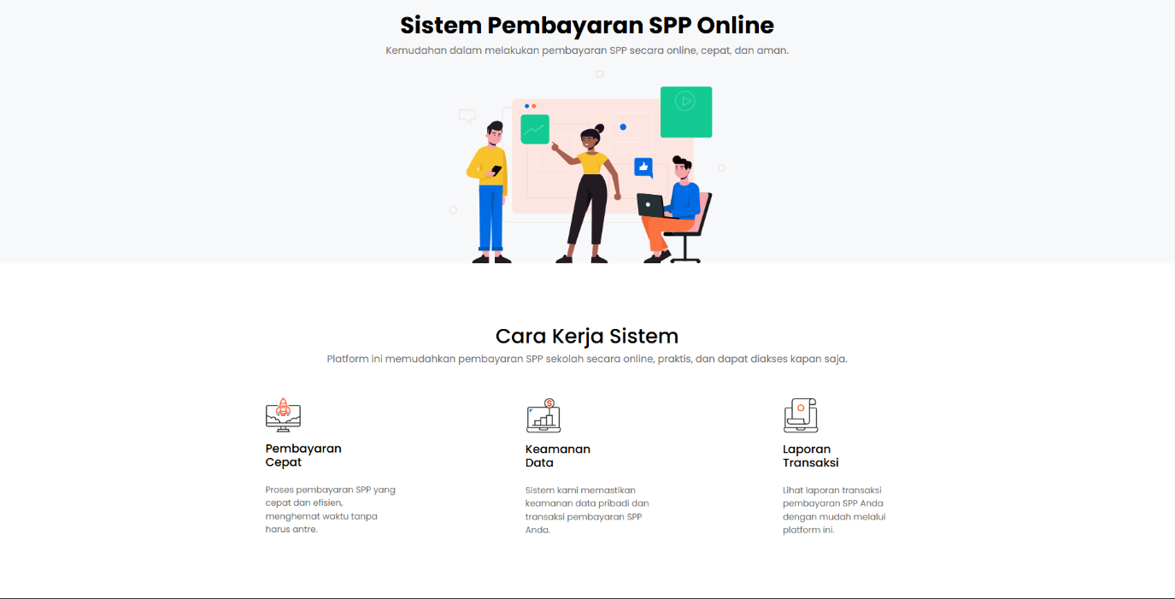  
Gambar 5.1: Tampilan halaman utama website pembayaran SPP.

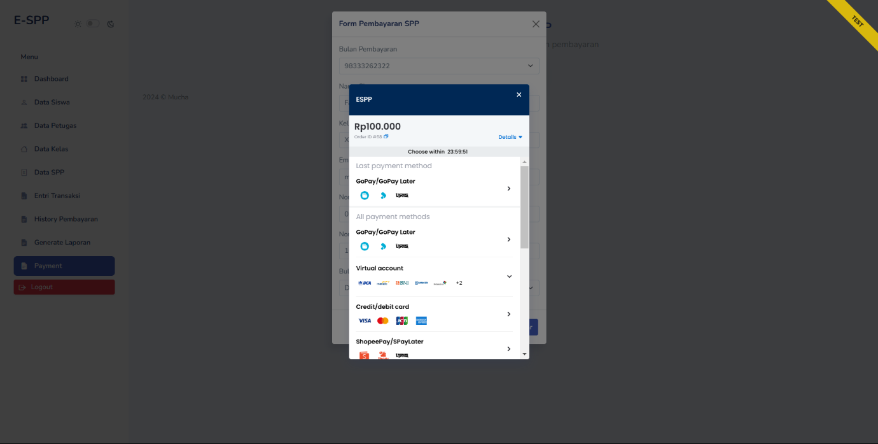

Gambar 5.2: Dokumentasi integrasi API Midtrans dengan Laravel.

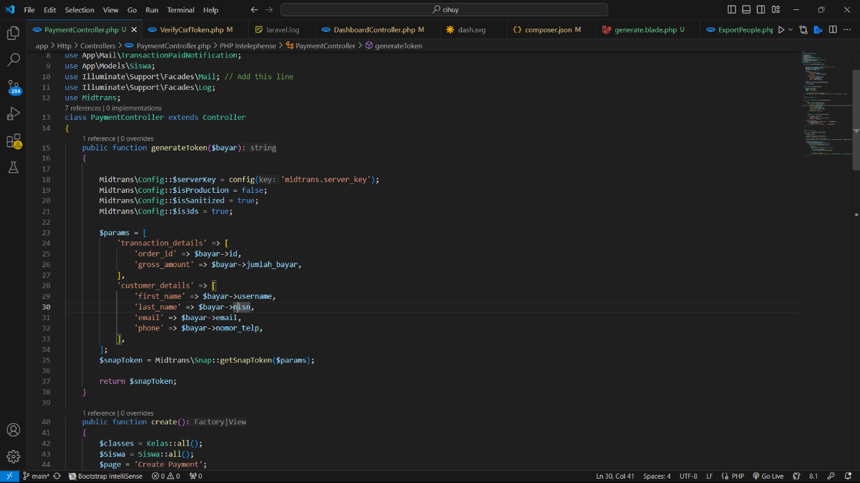

Gambar 5.2: Dokumentasi integrasi API Midtrans dengan Laravel.

5.1.2 Menjadi Panitia Acara 17 Agustus

Selain tugas pengembangan website, saya juga terlibat dalam aktivitas perusahaan sebagai panitia perayaan Hari Kemerdekaan RI pada 17 Agustus. Peran saya meliputi:

* Membantu persiapan acara seperti dekorasi dan membuat design banner.
* Mengatur teknis lomba-lomba yang diadakan untuk memeriahkan perayaan.
* Berkoordinasi dengan tim panitia lain untuk memastikan acara berjalan dengan lancar.

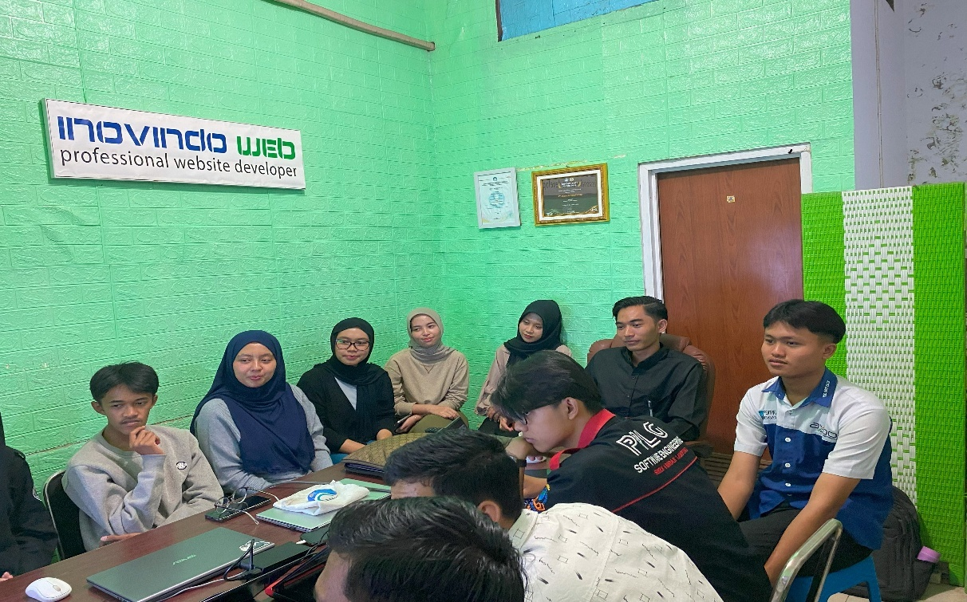

Gambar 5.3: Dokumentasi Rapat Ketua Divisi.

5.1.3 Mendudkung Direktur Dalam Seminar Di Unisba

Selama PKL, saya diberi kesempatan untuk mendukung direktur perusahaan dalam menyelenggarakan seminar di Universitas Islam Bandung (UNISBA). Dalam kegiatan ini, saya berperan dalam beberapa tugas, yaitu:

1. Dokumentasi Seminar

Saya bertugas mendokumentasikan seluruh rangkaian acara seminar melalui foto dan video, memastikan setiap momen penting terekam dengan baik.

1. Pengeditan Video Seminar

Setelah seminar selesai, saya juga bertanggung jawab untuk mengedit video dokumentasi agar dapat digunakan sebagai bahan publikasi atau arsip perusahaan.

Gambar 5.4: Dokumentasi seminar di UNISBA bersama direktur PT. Inovindo Digital Media. 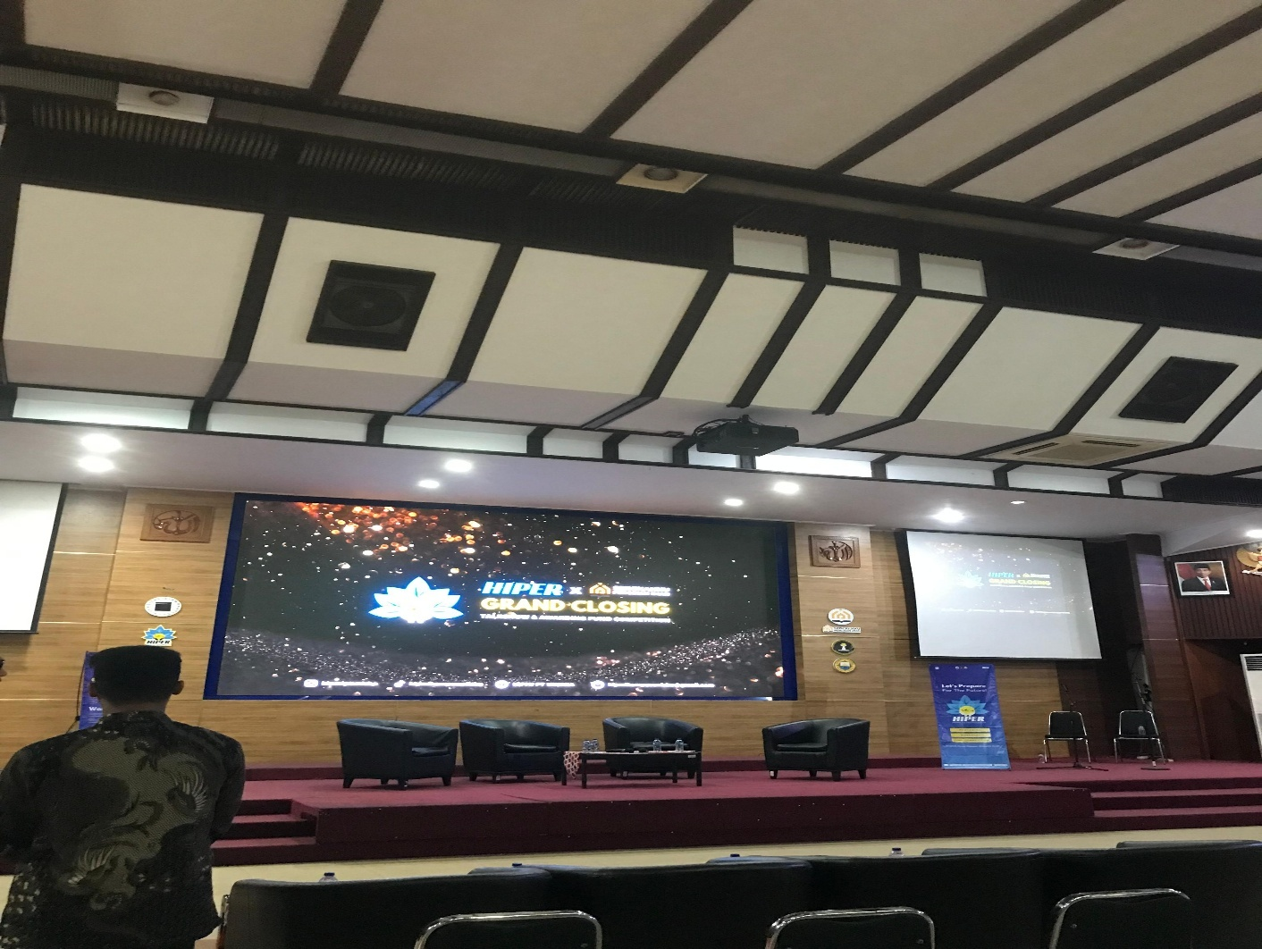

5.2 Pembelajaran Dan Dampak Proyek

Melalui berbagai tugas dan proyek yang saya kerjakan selama PKL, saya memperoleh banyak pembelajaran penting:

* Keterampilan Teknis: Memperdalam kemampuan saya dalam pengembangan web menggunakan Laravel, MySQL, dan JavaScript.
* Manajemen Waktu: Belajar mengatur waktu antara tanggung jawab utama proyek dan tugas tambahan seperti panitia acara.

Kolaborasi Tim: Memahami pentingnya kerja sama dan komunikasi yang baik dalam tim untuk mencapai tujuan bersama.

# **BAB VI**

# **KESIMPULAN DAN SARAN**

6.1 Kesimpulan

Selama menjalani Praktik Kerja Lapangan (PKL) di PT. Inovindo Digital Media, saya memperoleh pengalaman dan pembelajaran yang sangat berharga dalam dunia pengembangan perangkat lunak dan sistem berbasis web. Berdasarkan pengalaman yang telah dijalani, saya dapat menarik beberapa kesimpulan berikut:

1. Pengalaman dalam Pengembangan Web

Saya terlibat langsung dalam pengembangan website pembayaran SPP dengan menggunakan framework Laravel, Midtrans, dan JavaScript. Selain itu, saya juga menangani pengembangan front-end dan back-end, yang memperkaya keterampilan saya dalam berbagai aspek pengembangan website.

1. Penerapan Keamanan pada Website

Keamanan sistem berbasis web sangat penting untuk melindungi data transaksi dan informasi pribadi. Selama PKL, saya belajar tentang berbagai langkah yang perlu diterapkan untuk menjaga keamanan website, seperti validasi input dan proteksi terhadap potensi kerentanannya, termasuk serangan SQL injection.

1. Penggunaan Alat Kolaborasi (GitHub)

Penggunaan GitHub sebagai alat version control merupakan pengalaman penting dalam pengelolaan kode. Saya belajar tentang praktik terbaik dalam penggunaan GitHub untuk kolaborasi tim, termasuk commit, branch, dan merge yang memungkinkan tim bekerja dengan efisien dan menjaga kode tetap terorganisir.

1. Pengalaman Non-Teknis

Selain keterampilan teknis, saya juga memperoleh pengalaman non-teknis, seperti membantu direktur dalam seminar di Universitas Islam Bandung (UNISBA). Tugas saya sebagai dokumentator dan editor video memberi wawasan lebih mengenai pentingnya keterampilan komunikasi dan dokumentasi dalam dunia kerja.

1. Pemahaman Metode Agile

Saya juga mempelajari penerapan metode Agile dalam pengembangan proyek. Metode ini mengutamakan pembagian tugas secara iteratif dan kolaboratif, yang membantu tim bekerja lebih efisien dan adaptif terhadap perubahan yang terjadi selama pengembangan proyek.

6.2 Saran

Berdasarkan pengalaman saya selama PKL, saya ingin memberikan beberapa saran yang dapat bermanfaat untuk pengembangan perusahaan atau bagi mahasiswa yang akan menjalani PKL di masa depan:

1. Peningkatan Pengelolaan Waktu dan Pembagian Tugas

Meskipun proyek yang dikerjakan berjalan lancar, pengelolaan waktu dan pembagian tugas yang lebih terperinci dapat meningkatkan efisiensi tim. Disarankan agar setiap anggota tim memiliki pemahaman yang jelas tentang tugas masing-masing, serta waktu yang dialokasikan untuk penyelesaian tugas tersebut.

1. Penguatan Pembelajaran Keamanan Website

Keamanan adalah aspek yang sangat penting dalam pengembangan sistem berbasis web. Saya menyarankan agar perusahaan lebih banyak memberikan pelatihan terkait keamanan website, seperti enkripsi data, autentikasi pengguna, dan perlindungan terhadap potensi serangan lainnya, untuk mempersiapkan pengembang menghadapi tantangan yang lebih besar.

1. Peningkatan Komunikasi Antar Tim

Meskipun komunikasi antar anggota tim sudah baik, saya rasa penggunaan platform komunikasi yang lebih terorganisir, seperti Slack atau Trello, dapat lebih meningkatkan efisiensi kolaborasi tim dalam menjalankan proyek. Pertemuan rutin juga disarankan untuk memastikan setiap anggota tim dapat berbagi pembaruan tentang progres proyek.

1. Pengembangan Keterampilan Non-Teknis

Di samping keterampilan teknis, keterampilan non-teknis seperti manajemen waktu, komunikasi, dan dokumentasi juga sangat penting dalam dunia profesional. Saya menyarankan agar perusahaan memberikan lebih banyak kesempatan bagi peserta PKL untuk mengembangkan keterampilan ini, yang dapat mendukung kesuksesan mereka dalam dunia kerja.

1. Peningkatan Penerapan Metode Agile

Meskipun metode Agile sudah diterapkan, saya menyarankan agar perusahaan lebih mendalami dan mengimplementasikan prinsip-prinsip Agile dengan lebih konsisten, seperti stand-up meetings harian atau review sprint secara berkala, untuk meningkatkan kolaborasi dan efektivitas dalam pengembangan proyek

6.3 Penutupan

Praktik Kerja Lapangan yang saya jalani di PT. Inovindo Digital Media telah memberikan pengalaman yang sangat berharga dalam mengembangkan keterampilan teknis dan non-teknis saya. Pengalaman ini telah memperkaya pemahaman saya tentang pengembangan sistem berbasis web, serta memperkuat kesiapan saya dalam menghadapi tantangan di dunia kerja. Saya berharap pengalaman ini dapat menjadi modal untuk pengembangan karier saya di masa depan, serta memberikan kontribusi bagi perkembangan industri teknologi informasi.

# DAFTAR PUSTAKA

• Budiarto, A. (2020). *Pengaruh Implementasi Sistem Pembayaran Berbasis Web terhadap Efisiensi Administrasi Sekolah*. Jurnal Teknologi Pendidikan, 12(3), 134-145.

• Darmawan, R., & Widodo, W. (2021). *Penerapan Teknologi Informasi dalam Pengelolaan Keuangan Sekolah*. Jurnal Administrasi Pendidikan, 9(2), 89-98.

• Hastuti, D. (2019). *Tantangan Penggunaan Sistem Pembayaran Online di Sekolah*. Jurnal Pendidikan dan Teknologi, 8(1), 45-55.

• Heeks, R. (2003). *Understanding E-Governance for Development*. IDPM Publication.

• Purwanto, H. (2019). *Pengembangan Sistem Pembayaran SPP Berbasis Web di SMA Yogyakarta*. Jurnal Teknologi Pendidikan, 11(2), 101-112.

• Rahardjo, T. (2020). *Keamanan dalam Sistem Pembayaran SPP Berbasis Web*. Jurnal Keamanan Sistem Informasi, 4(1), 23-30.

• Setiawan, F. (2018). *Efektivitas Penggunaan Sistem Pembayaran Berbasis Web di Sekolah*. Jurnal Administrasi Pendidikan, 7(4), 145-157.

DAFTAR HADIR PESERA PKL

TAHUN PELAJARAN 2024 – 2025

|  |  |
| --- | --- |
| Industri / Institusi Pasangan  Nama : PT.INOVINDO DIGITAL  MEDIA  Pembimbing : Rizky Maulana Yusuf | Sekolah  Nama : SMK Negeri 4 Bandar  Lampung  Pembimbing : Ahmad Eko Saputra S.Kom |

Nama Siswa : Muchamad Fahrell

Kompetensi Keahlian : Pengembangan Perangkat Lunak dan Gim

|  |  |  |  |  |  |  |  |
| --- | --- | --- | --- | --- | --- | --- | --- |
| Tgl | Bulan | | | | | | Keterangan |
| Juli | Aug | sep | okt | Nov | Des |
| 1 |  | ✔ | DO | ✔ | ✔ | DO | ✔ : Hadir  DO : Daily Off  S : Sakit  I : Izin  A : Alfa  Biru : Hari Libur Nasional |
| 2 |  | ✔ | ✔ | ✔ | ✔ | ✔ |
| 3 |  | ✔ | ✔ | ✔ | DO | ✔ |
| 4 |  | DO | ✔ | ✔ | ✔ | ✔ |
| 5 |  | ✔ | ✔ | ✔ | ✔ | ✔ |
| 6 |  | ✔ | ✔ | DO | ✔ | ✔ |
| 7 |  | ✔ | ✔ | ✔ | ✔ | ✔ |
| 8 |  | ✔ | DO | ✔ | ✔ | DO |
| 9 |  | ✔ | ✔ | ✔ | ✔ | ✔ |
| 10 |  | ✔ | ✔ | ✔ | DO | ✔ |
| 11 |  | DO | ✔ | ✔ | ✔ | ✔ |
| 12 |  | ✔ | ✔ | ✔ | ✔ | ✔ |
| 13 |  | ✔ | ✔ | DO | ✔ | ✔- |
| 14 |  | ✔ | Izin | ✔ | ✔ | ✔ |
| 15 |  | ✔ | DO | ✔ | ✔ | DO |
| 16 |  | ✔ | ✔ | ✔ | ✔ | ✔ |
| 17 |  | Hut Ri | ✔ | ✔ | DO | ✔ |
| 18 |  | DO | ✔ | ✔ | ✔ | ✔ |
| 19 |  | ✔ | ✔ | ✔ | ✔ | ✔ |
| 20 |  | ✔ | ✔ | DO | ✔ | ✔ |
| 21 |  | ✔ | ✔ | ✔ | ✔ |  |
| 22 | ✔ | ✔ | DO | ✔ | ✔ |  |
| 23 | ✔ | ✔ | ✔ | ✔ | ✔ |  |
| 24 | ✔ | ✔ | ✔ | ✔ | DO |  |
| 25 | ✔ | DO | ✔ | ✔ | ✔ |  |
| 26 | ✔ | ✔ | ✔ | ✔ | ✔ |  |
| 27 | ✔ | ✔ | ✔ | DO | pemilu |  |
| 28 | ✔ | ✔ | ✔ | ✔ | ✔ |  |
| 29 | DO | ✔ | DO | ✔ | ✔ |  |
| 30 | ✔ | ✔ | ✔ | ✔ | ✔ |  |
| 31 | ✔ | ✔ |  | ✔ |  |  |

Jumat, 20 Desember 2024

Mengetahui,

|  |  |
| --- | --- |
| Pembimbing SMK Negeri 4 Bandar Lampung | Pembimbing Perusahaan |

|  |  |
| --- | --- |
| ( Ahmad Eko SaputraS.Kom) | (Rizky MaulanaYusuf) |